18.05 poniedziałek

Kochane dzieci!

Witamy Was serdecznie w nowym tygodniu. Przed Wami – kolejne propozycje materiałów do opracowania. W tym tygodniu będziemy rozmawiać o uczuciach i emocjach.
Spróbujemy zidentyfikować towarzyszące nam często uczucia i spróbujemy je nazwać.
Pamiętajmy! Wszystkie emocje i uczucia są ważne i potrzebne.
Zarówno dzieci jak i dorośli przeżywają je w podobny sposób. Należy akceptować wszystkie uczucia i radzić sobie z tymi, które mogą być dla nas naprawdę trudne.
W tym tygodniu również otrzymacie ciekawe zadania do realizacji.
Już niedługo staniecie się uczniami klasy I – musicie zatem wiedzieć jak odpowiednio się do tego przygotować ;)

W dalszym ciągu zachęcamy do przesyłania nam Waszych pięknych zdjęć. ;)
Pamiętajcie o codziennej higienie i ćwiczeniach – to bardzo ważne!!! ;)
Jesteśmy dumne z tego jak pracujecie i jak się staracie.
Bardzo za Wami tęsknimy i mocno ściskamy!!! ;)

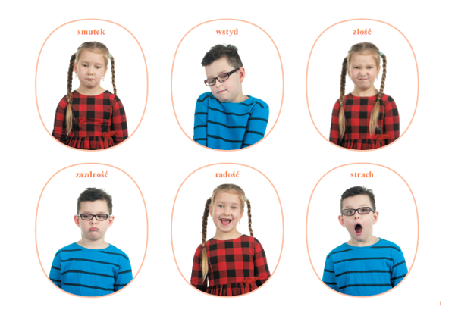

Zadanie 1
- „Rulony” – każde dziecko otrzymuje stronę z gazety lub dużą chustę. Dzieci leżą na brzuchu, dłonie trzymają na gazetach/chustach. Na hasło N. Zwijamy rulony podnoszą ramiona, łokcie i dłonie i starają się zwinąć gazetę/chustę w rulon. Ćwiczenie powtarzamy
4–5 razy.
- „Sufit – podłoga” – dzieci maszerują po sali w rytm dźwięków wystukiwanych przez R. na
bębenku. Podnoszą wysoko kolana. Na hasło R. Sufit stają na palcach i podnoszą ręce. Na
hasło Podłoga kładą się na brzuchu.

Zadanie 2
Rodzic czyta dziecku poniższy fragment opowiadania. Następnie zadaje mu pytania
zawarte poniżej tekstu.

Prawdziwych przyjaciół poznaje się w biedzie (fragment)
Renata Piątkowska

– No, Łukasz, co z tobą? – Babcia podeszła do wnuczka, który zwinął się w kłębek na kanapie, i pogłaskała go po głowie.
– Babciu, przecież ty wiesz, że ja się nauczyłem tego wiersza. Umiałem go! Jeszcze wczoraj mówiłem go z pamięci bez jednego błędu!
– To prawda – przyznała babcia.
– No widzisz. A na występie, gdy przyszła moja kolej, wszystko zepsułem. Początkowo szło mi nawet dobrze. Gdy powiedziałem jedną linijkę, zaraz wiedziałem, jak zaczyna się następna. Aż doszedłem do miejsca, w którym Słoń Trąbalski pozapominał imiona swoich dzieci, żony, a nawet własne. Wybrał się więc do doktora, adwokata, szewca i rejenta, lecz nie pamiętał, o co mu chodzi. Powiedziałem słowa: „Dobrze wiedziałem, lecz zapomniałem, może kto
z panów wie, czego chciałem?”.
I tu koniec. Nie wiedziałem, co dalej. Nie mogłem sobie przypomnieć, jak zaczyna się następna zwrotka. Zapomniałem, jak się nazywam. W głowie miałem pustkę. – Widać było, że Łukasz bardzo przeżywa swój nieudany występ.
– Wiem, że nauczyłeś się tego wiersza, ale dopadła cię trema. To się zdarza nawet prawdziwym aktorom na scenie – pocieszała babcia.
– Nie wyszło mi z tym wierszem, ale największą przykrość zrobił mi Witek – rozżalił się Łukasz.
– A co on ma z tym wspólnego? – spytała babcia.
– Witek przepytywał mnie z tego wiersza przed występem, a potem siedział
w pierwszym rzędzie i miał trzymać za mnie kciuki. I kiedy na scenie zapomniałem, co mam dalej mówić, na sali zapadła cisza. Przeciągała się coraz bardziej, a ja byłem coraz bardziej przerażony. Szukając ratunku, spojrzałem na Witka. Myślałem, że może mi podpowie, jak zaczyna się następna zwrotka.
A wtedy Witek zaczął się ze mnie śmiać. Pokazał na mnie palcem i zawołał:
– Mówi wiersz o zapominalskim słoniu, a sam zapomniał, jak ma być dalej. Łukasz Trąbalski, zapominalski! Ha-ha-ha! – Witek śmiał się głośno i złośliwie, a razem z nim cała sala. Ten śmiech słyszałem nawet za kulisami. Nigdy mu tego nie zapomnę. Przyjaciel się tak nie zachowuje – stwierdził Łukasz z żalem.
– No cóż, jak mówi przysłowie, prawdziwych przyjaciół poznaje się w biedzie.
Ty, będąc w kłopocie, zawiodłeś się na swoim przyjacielu, ale nie zawsze tak
bywa. Trudna sytuacja może być okazją, aby ktoś poznał nas z najlepszej strony.

Dziecko odpowiada na pytania:
- Jak ma na imię bohater opowiadania?
- Co mu się przytrafiło?
- Na czyją pomoc mógł liczyć Łukasz?
- Jak myślisz, co wtedy czuł?
- Co oznacza przysłowie „Prawdziwych przyjaciół poznaje się w biedzie?”
- Co mogłoby poprawić nastrój Łukaszowi?
- Czy byłeś/aś kiedyś w podobnej sytuacji?

Zadanie 3
Ćwiczenia do wykonania w kartach pracy :
Praca z KP4.21a – rysowanie propozycji pomocy innym.
Praca z KP4.21b – pisanie po śladzie wyrazów, które odpowiadają stanom
emocjonalnym osób na ilustracjach.

Zadanie 4
„Ukryte słowa” .
Rodzic tłumaczy dziecku zasady zabawy: Mamy w języku polskim takie słowa,
które zawierają w sobie inne, krótsze słowa. Będę mówić słowo, a Twoim
zadaniem jest znalezienie w nim innego słowa. Jeśli je usłyszysz, zgłoś się do
odpowiedzi. Kiedy dziecko poda nowe, krótsze słowo, R. prosi o określenie
głoski na początku, na końcu i głosek w środku.
Przykładowe słowa: laska, parasolka, serce, słońce, malina, tulipan, burak.

SŁONECZNEGO DNIA!!!

